「自然與生活科技領域中高年級教材教法研習_康軒版」
臺中市翁子國小教師
臺中市自然輔導團研究員
楊宗榮
rabit0915564069@yahoo.com.tw
https://sites.google.com/site/baozouyangdekexuewang/
課程表
時間 | 單元 | 活動 | 講師（主持人）
08：20〜08：30 |  | 報到作業 | 輔導團
08：30〜08：40 |  | 始業式 | 教育局代表  輔導團召集校長
08：40〜10：00 | 緒論 | 自然科教學的探究精神 | 楊宗榮
08：40〜10：00 | 三上第二單元(神奇磁力) | 磁力原理與吸力競賽、玩偶轉轉、魔力神圈 | 楊宗榮
08：40〜10：00 | 三上第三單元(看不見的空氣) | 簡介風力發電玩具 | 楊宗榮
08：40〜10：00 | 四上第四單元(交通工具與能源) | 製作橡皮筋光碟動力車 | 楊宗榮
10：00〜10：20 | 茶敘
10：20〜11：40 | 五下第一單元(美麗的星空)  四上第一單元(月亮)  五上第一單元(太陽) | 介紹stellarium-0.11.3-win32、介紹星座盤教學軟體、月亮卡操作示範、利用水管介紹太陽軌道 | 輔導團
10：20〜11：40 | 四下第四單元(通電的玩具) | 介紹自製防盜器、介紹振動鼠 | 楊宗榮
11：40〜12：00 | 中年級上學期課程內容檢討 |  | 輔導團及講師
12：00〜13：10 | 餐敘 |  | 輔導團
13：10〜14：50 | 六上第三單元(水溶液) | 分組操作簡易導電器 | 楊宗榮
13：10〜14：50 | 五上第三單元(燃燒) | 石灰水吹氣競賽_檢驗二氧化碳 | 楊宗榮
14：50〜15：00 | 茶敘 |  | 輔導團
15：00〜16：20 | 五上第四單元(力的作用) | 1.介紹摩力老鼠  2.分組操作摩擦力實驗  3.自製兵乓球溜冰鞋玩具 | 楊宗榮
15：00〜16：20 | 五下第四單元(聲音) | 1.自製聲音波動管  2.自製回音杯 | 楊宗榮
16：20〜16：30 | 高年級上學期課程內容檢討 |  | 輔導團及講師
16：30 | 賦歸

一、三上第二單元_神奇磁力
1.概念：「同極相斥，異極相吸」、「力矩不平衡則旋轉」、「增加鐵片可以增加磁鐵的吸力」、「隔著物品仍具有磁力」
2.學生迷思：磁鐵可以吸金屬
3.磁鐵吸力競賽：不同的接觸面其吸力也不同
4.玩偶轉轉：當磁鐵同時受到N極、S極的影響時，會因為力矩不平衡導致旋轉
5.魔力神圈：應用磁鐵可以吸引鐵製品的概念所製作的魔術道具

二、三上第三單元_看不見的空氣、四上第四單元_交通工具與能源
1.概念：「空氣流動會產生風」、「電力也是一種能源」、「讓磁力線穿過線圈可以產生電」
2.學生迷思：因為空氣可以被壓縮，所以紙團才能被射出
3.風力發電玩具：運用無刷馬達作為發電模組，再經由風力使馬達軸承快速旋轉
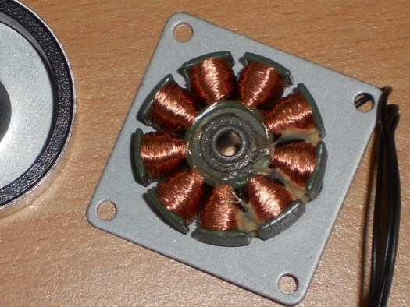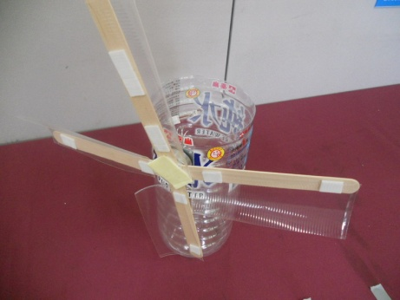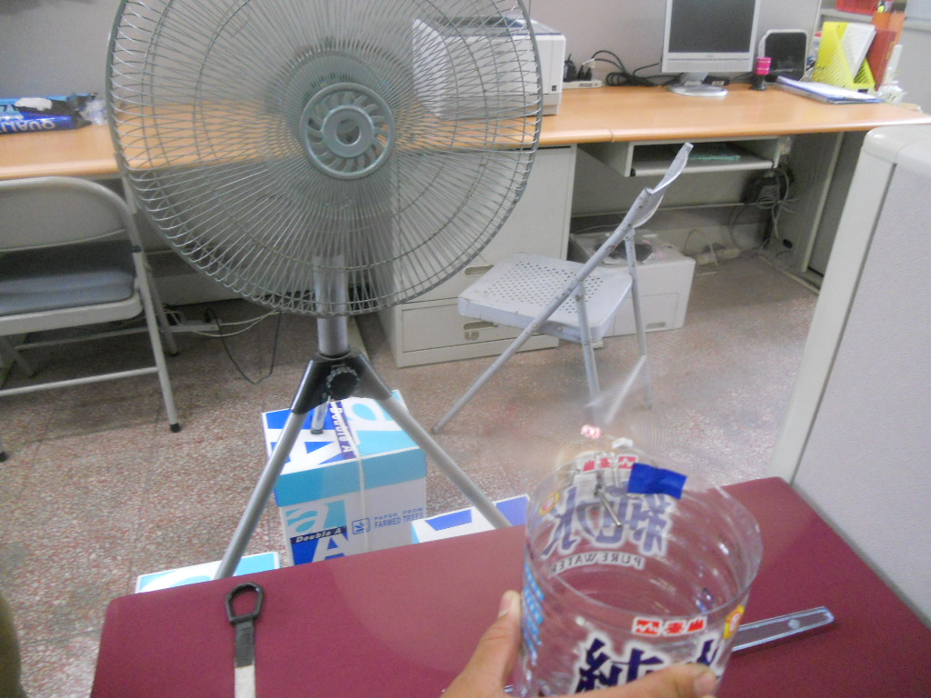

三、五下第一單元_美麗的星空、四上第一單元_月亮、五上第一單元_太陽
1.概念：「辨認方位、認識星座」、「月亮的盈虧變化」、「太陽的軌道運行」
2.學生迷思：恆星的顏色跟星等有關、月球自己會改變體積、太陽是東升西落
3.介紹stellarium-0.11.3-win32
4.月亮卡操作示範
5.利用水管介紹太陽軌道
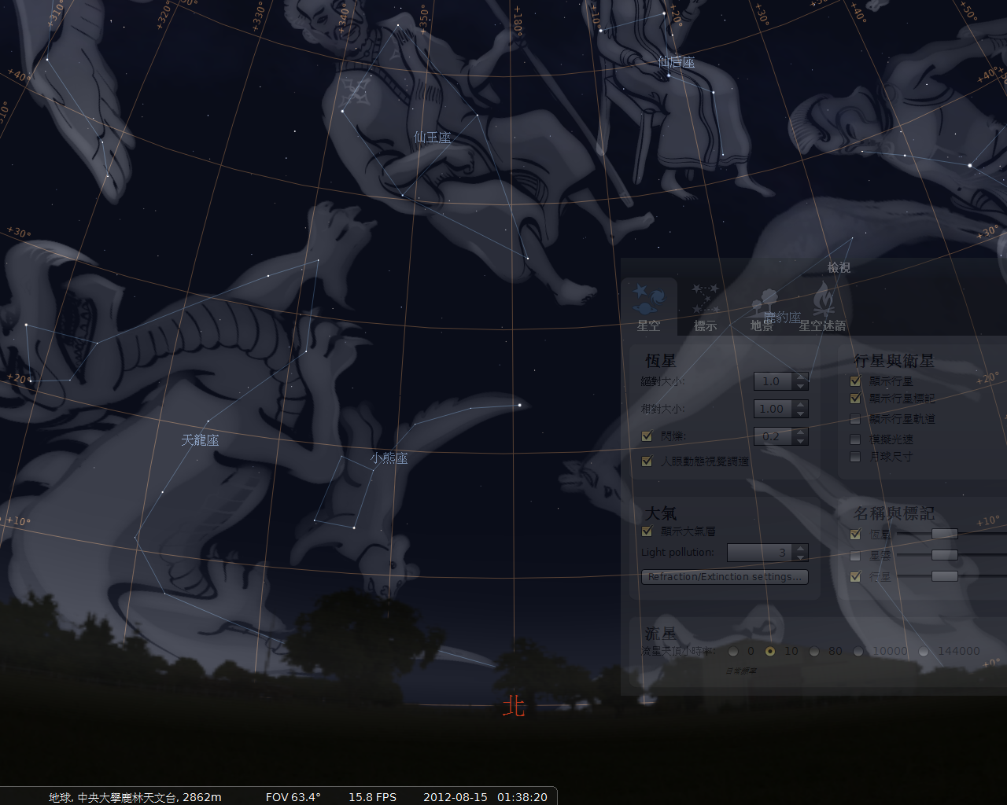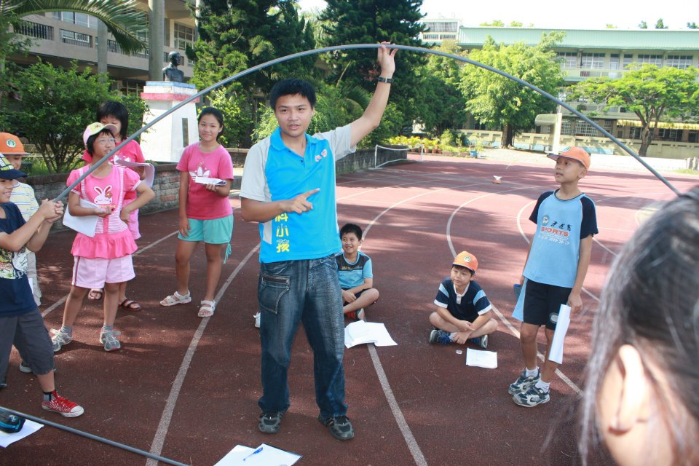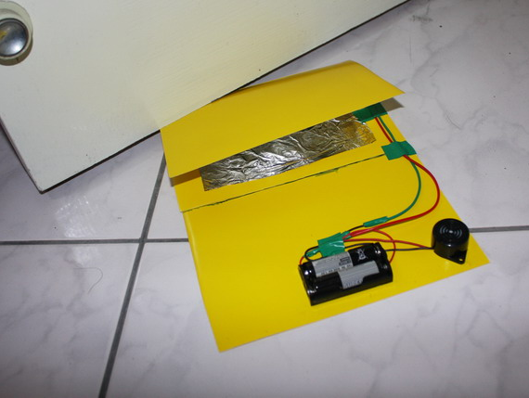

四、四下第四單元_通電的玩具
1.概念：「金屬會導電」、「通電可以使馬達轉動」、「電流方向會改變馬達轉動方向」
2.學生迷思：鐵才會導電、電線斷了稱為短路
3.介紹自製防盜器：利用簡單的電路開關+蜂鳴器設計防盜器
4.介紹振動鼠：利用刷子、吸管及馬達電路組設計一組利用震動前進的機構

五、六上第三單元_水溶液
1.概念：「有些水溶液會導電稱為電解質」
2.學生迷思：液體都會導電，只有酸性鹼性的液體才會導電
3.簡易導電器：應用簡單的設計解決原本的操作不便的困難
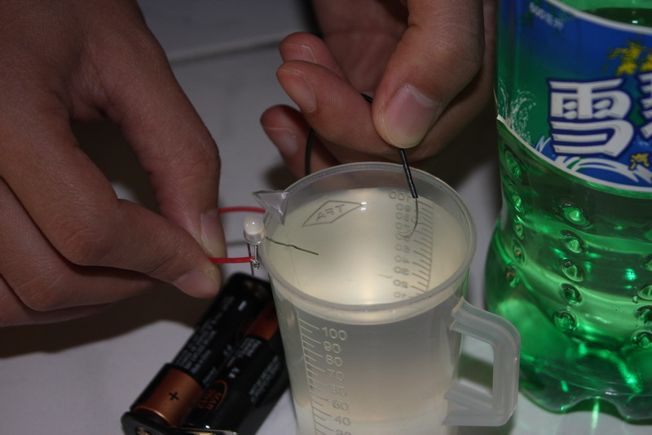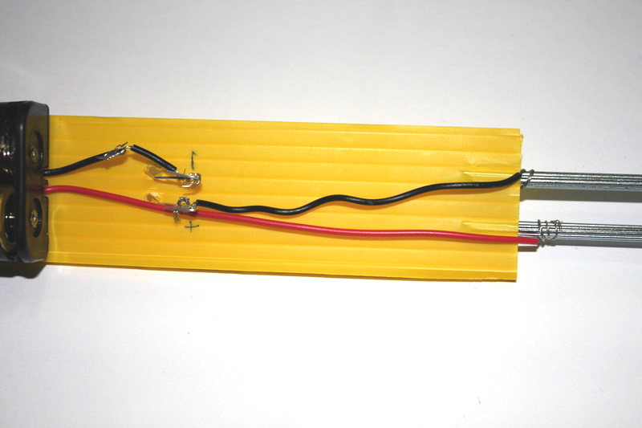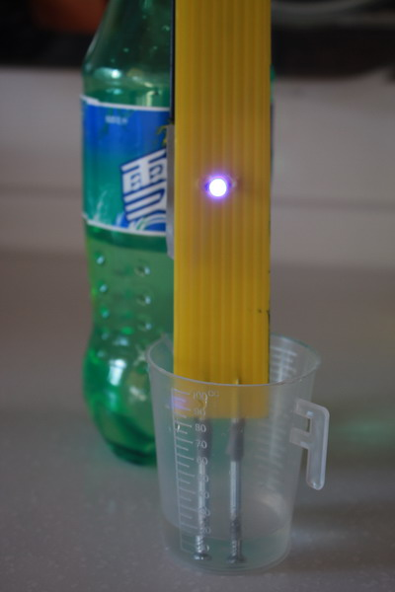
紅線
黑線1
黑線2

六、五上第三單元_燃燒
1.概念：「燃燒、呼吸都會產生二氧化碳」、「二氧化碳會使石灰水產生白色混濁」
2.學生迷思：會讓線香熄滅，表示裡面充滿二氧化碳
3.石灰水吹氣競賽_檢驗二氧化碳：二氧化碳會和澄清石灰水中的氫氧化鈣結合，產生碳酸鈣(白色沉澱)及水

七、五上第四單元_力的作用
1.概念：「接觸面積會影響摩擦力大小」、「地球引力會使物體落下」
2.學生迷思：摩擦力和接觸面(包含面積和摩擦係數)無關
3.介紹摩力老鼠：利用彈珠降低摩擦力，創造出百萬元商機
4.摩擦力實驗：利用不同粗糙面的來測試摩擦力大小
5.自製兵乓球溜冰鞋玩具：利用力矩不平衡及摩擦力的交互影響所設計的簡易玩具

八、五下第四單元_聲音
1.概念：「聲音是藉由振動產生的」、「聲波撞擊到物體會產生反射」
2.學生迷思：振動越快，音量越大
3.自製聲音波動管：利用聲音的波動使雪花球振動
4.自製回音杯：利用彈簧傳遞聲音，並將聲音反射回來
